Московский Авиационный Институт
(Национальный Исследовательский Университет)
Институт №8 “Компьютерные науки и прикладная математика”
Кафедра №806 “Вычислительная математика и программирование”

Лабораторная работа №2 по курсу
«Операционные системы»

Группа: М8О-210БВ-24
Студент: Белков А.Д.
Преподаватель: Бахарев В.Д.
Оценка: ____________________
Дата: 16.10.25

Москва, 2025
Постановка задачи
Вариант 6.
Произвести перемножение 2-ух матриц, содержащих комплексные числа.

Общий метод и алгоритм решения
Использованные системные вызовы:
- int pthread_create(pthread_t *thread, const thread_attr_t *attr, void*(*start_routine)(void*), void* arg); - создаёт поток с заданными атрибутами, который начинает выполнение функции start_routine.
- int pthread_join(pthread_t thread, void **retval); - ожидает завершения указанного потока
- int clock_gettime(clockid_t clk_id, struct timespec* tp); - получает текущее монотонное время системы
struct timespec{
time_t tv_sec; - секунды
long tv_sec; - наносекунды
};

Я реализовал программу, которая использует многопоточность для перемножения двух квадратных матриц, элементы которых являются комплексными числами. Для каждой матрицы задаётся порядок матрицы, после чего её элементы заполняются случайными числами (вещественная и мнимая части от 1 до 9).
Количество потоков передаётся в программу в виде ключа запуска -t <число потоков>.
Каждому потоку назначается своя часть строк первой матрицы, которые он должен обработать - таким образом выполняется равномерное распределение нагрузки: общее количество строк матрицы делится на количество потоков, и каждый поток вычисляет результат для своих строк.
Выполнение сложения производится по следующей формуле:
, где (a+c) - действительная часть, (b+d) - мнимая часть.
Выполнение умножения производится по следующей формуле:
, где (ac-bd) - действительная часть, (ad+bc) - мнимая часть.
После завершения всех потоков программа вычисляет также результат в последовательном режиме, чтобы сравнить время выполнения и определить ускорение параллельной версии.
Для измерения времени работы используется системный вызов clock_gettime(), а результат ускорения рассчитывается как отношение времени последовательного выполнения к времени параллельного.
Поскольку каждый поток обрабатывает строго определённую часть матрицы и не взаимодействует с общими разделяемыми переменными, между потоками отсутствуют пересечения в доступе к данным. В связи с этим использование механизмов синхронизации (мьютексов) не требуется.
Код программы
main.c:
#include <stdio.h>
#include <stdlib.h>
#include <pthread.h>
#include <time.h>
#include <string.h>

typedef struct {
double re, im;
} Complex;

typedef struct {
Complex **A;
Complex **B;
Complex **C;
int n;
int start_row;
int end_row;
} ThreadArgs;

static Complex add_complex(Complex a, Complex b) {
Complex res;
res.re = a.re + b.re;
res.im = a.im + b.im;
return res;
}

static Complex mul_complex(Complex a, Complex b) {
Complex res;
res.re = a.re * b.re - a.im * b.im;
res.im = a.re * b.im + a.im * b.re;
return res;
}

// Многопоточное умножение части матрицы
static void *multiply_part(void *_args) {
ThreadArgs *args = (ThreadArgs*)_args;
for (int i = args->start_row; i < args->end_row; i++) {
for (int j = 0; j < args->n; j++) {
Complex sum = {0, 0};
for (int k = 0; k < args->n; k++)
sum = add_complex(sum, mul_complex(args->A[i][k], args->B[k][j]));
args->C[i][j] = sum;
}
}
return NULL;
}

// Вывод матрицы
static void print_matrix(Complex **Matrix, int n, const char *name) {
printf("\nМатрица %s:\n", name);
for (int i = 0; i < n; i++) {
for (int j = 0; j < n; j++)
printf("(%5.1f + %5.1fi) ", Matrix[i][j].re, Matrix[i][j].im);
printf("\n");
}
}

int main(int argc, char **argv) {
if (argc != 3) {
printf("Использование: %s -t <число_потоков>\n", argv[0]);
return 1;
}

int num_threads = atoi(argv[2]);
if (num_threads <= 0) {
printf("Ошибка: количество потоков должно быть > 0\n");
return 1;
}

int n;
printf("Введите порядок квадратных матриц: ");
if (scanf("%d", &n) != 1 || n <= 0) {
printf("Ошибка: введите корректное число\n");
return 1;
}

// Выделеление памяти для матриц
Complex **A = malloc(n * sizeof(Complex*));
Complex **B = malloc(n * sizeof(Complex*));
Complex **C = malloc(n * sizeof(Complex*)); // Для результатов параллельного умножения
Complex **D = malloc(n * sizeof(Complex*)); // Для результатов последовательного умножения
for (int i = 0; i < n; i++) {
A[i] = malloc(n * sizeof(Complex));
B[i] = malloc(n * sizeof(Complex));
C[i] = malloc(n * sizeof(Complex));
D[i] = malloc(n * sizeof(Complex));
}

srand((unsigned)time(NULL));
for (int i = 0; i < n; i++)
for (int j = 0; j < n; j++) {
A[i][j].re = rand() % 10;
A[i][j].im = rand() % 10;
B[i][j].re = rand() % 10;
B[i][j].im = rand() % 10;
}

print_matrix(A, n, "A");
print_matrix(B, n, "B");
printf("Количество потоков: %d\n", num_threads);

pthread_t *threads = malloc(num_threads * sizeof(pthread_t));
ThreadArgs *thread_args = malloc(num_threads * sizeof(ThreadArgs));

int rows_per_thread = n / num_threads;
struct timespec start, end;

// Параллельное умножение
clock_gettime(CLOCK_MONOTONIC, &start);
for (int t = 0; t < num_threads; t++) {
thread_args[t] = (ThreadArgs){
.A = A,
.B = B,
.C = C,
.n = n,
.start_row = t * rows_per_thread,
.end_row = (t == num_threads - 1) ? n : (t + 1) * rows_per_thread
};
pthread_create(&threads[t], NULL, multiply_part, &thread_args[t]);
}
for (int t = 0; t < num_threads; t++)
pthread_join(threads[t], NULL);
clock_gettime(CLOCK_MONOTONIC, &end);

double time_parallel = (end.tv_sec - start.tv_sec) + (end.tv_nsec - start.tv_nsec) / 1e9;
print_matrix(C, n, "Результат умножения (параллельно)");

// Последовательное умножение
clock_gettime(CLOCK_MONOTONIC, &start);
for (int i = 0; i < n; i++)
for (int j = 0; j < n; j++) {
Complex sum = {0, 0};
for (int k = 0; k < n; k++)
sum = add_complex(sum, mul_complex(A[i][k], B[k][j]));
D[i][j] = sum;
}
clock_gettime(CLOCK_MONOTONIC, &end);

double seq_time_sec = (end.tv_sec - start.tv_sec) + (end.tv_nsec - start.tv_nsec) / 1e9;
print_matrix(D, n, "Результат умножения (последовательно)");

double speedup = seq_time_sec / time_parallel;
double efficiency = speedup / num_threads;

printf("\nВремя работы (параллельно): %.6f секунд\n", time_parallel);
printf("Время работы (последовательно): %.6f секунд\n", seq_time_sec);
printf("Ускорение = %.2fx\n", speedup);
printf("Эффективность = %.4f\n", efficiency);

for (int i = 0; i < n; i++) {
free(A[i]); free(B[i]); free(C[i]); free(D[i]);
}
free(A);
free(B);
free(C);
free(D);
free(threads);
free(thread_args);

return 0;
}

Протокол работы программы
Тестирование:
artmlink@pop-os:~/2_course_MAI/MAI-OS-Labs-2025/lab-2$ ./main -t 2
Введите порядок квадратных матриц: 2

Матрица A:
( 3.0 + 5.0i) ( 5.0 + 5.0i)
( 7.0 + 0.0i) ( 4.0 + 6.0i)

Матрица B:
( 6.0 + 8.0i) ( 5.0 + 0.0i)
( 9.0 + 6.0i) ( 8.0 + 9.0i)
Количество потоков: 2

Матрица Результат умножения (параллельно):
( -7.0 + 129.0i) ( 10.0 + 110.0i)
( 42.0 + 134.0i) ( 13.0 + 84.0i)

Матрица Результат умножения (последовательно):
( -7.0 + 129.0i) ( 10.0 + 110.0i)
( 42.0 + 134.0i) ( 13.0 + 84.0i)

Время работы (параллельно): 0.000278 секунд
Время работы (последовательно): 0.000001 секунд
Ускорение = 0.00x
Эффективность = 0.0015

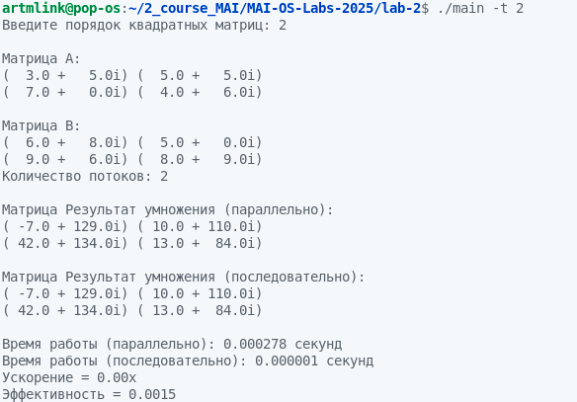

artmlink@pop-os:~/2_course_MAI/MAI-OS-Labs-2025/lab-2$ ./main -t 4
Введите порядок квадратных матриц: 3

Матрица A:
( 8.0 + 6.0i) ( 7.0 + 4.0i) ( 6.0 + 0.0i)
( 4.0 + 0.0i) ( 7.0 + 8.0i) ( 2.0 + 0.0i)
( 7.0 + 4.0i) ( 0.0 + 4.0i) ( 2.0 + 3.0i)

Матрица B:
( 3.0 + 6.0i) ( 4.0 + 4.0i) ( 0.0 + 3.0i)
( 5.0 + 6.0i) ( 5.0 + 3.0i) ( 5.0 + 3.0i)
( 1.0 + 0.0i) ( 7.0 + 9.0i) ( 7.0 + 0.0i)
Количество потоков: 4

Матрица Результат умножения (параллельно):
( 5.0 + 128.0i) ( 73.0 + 151.0i) ( 47.0 + 65.0i)
( 1.0 + 106.0i) ( 41.0 + 95.0i) ( 25.0 + 73.0i)
(-25.0 + 77.0i) (-13.0 + 103.0i) (-10.0 + 62.0i)

Матрица Результат умножения (последовательно):
( 5.0 + 128.0i) ( 73.0 + 151.0i) ( 47.0 + 65.0i)
( 1.0 + 106.0i) ( 41.0 + 95.0i) ( 25.0 + 73.0i)
(-25.0 + 77.0i) (-13.0 + 103.0i) (-10.0 + 62.0i)

Время работы (параллельно): 0.000358 секунд
Время работы (последовательно): 0.000002 секунд
Ускорение = 0.00x
Эффективность = 0.0011

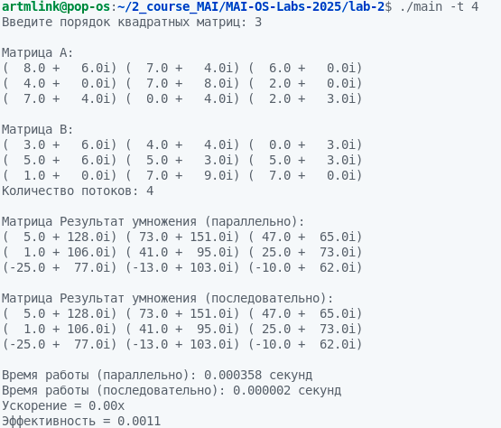
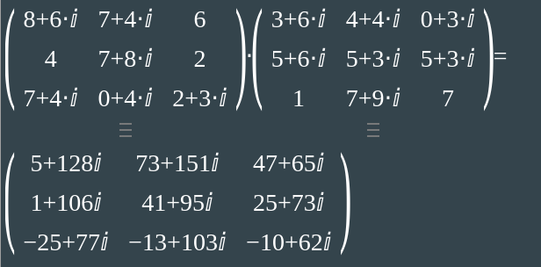

Вывод
В ходе выполнения данной лабораторной работы было изучено применение многопоточности для ускорения вычислений при умножении квадратных матриц, содержащих комплексные числа. Были проанализированы время работы параллельного и последовательного алгоритмов, а также вычислено ускорение и эффективность при различном числе потоков. Также были получены следующие выводы, которые удобно изобразить в виде таблицы, условимся что на ввод подаётся 512 потоков, чтобы явно продемонстрировать изменение ключевых значений.
Число потоков | Время исполнения параллельно(с) | Время исполнения последовательно (с) | Ускорение | Эффективность
1 | 1.084627 | 0.954912 | 0.88x | 0.8804
2 | 0.573130 | 0.926837 | 1.62x | 0.8086
4 | 0.355643 | 0.913884 | 2.57x | 0.6424
8 | 0.302910 | 0.937856 | 3.10x | 0.3870
16 | 0.213701 | 0.910988 | 4.26x | 0.2664
512 | 0.178692 | 0.923636 | 5.17x | 0.0101
1024 | 1.109201 | 1.057515 | 0.95x | 0.0009
8192 | 1.168172 | 1.208539 | 1.03x | 0.0001
16384 | 1.236852 | 1.080107 | 0.87x | 0.0001

Расчёты:
- Ускорение (speedup): S = T_seq/T_par, где T_seq - время выполнения последовательного алгоритма, а T_par - время выполнения параллельного алгоритма с N-ым количеством потоков.
- Эффективность (efficiency): E S/N, где a ускорение, N - число потоков.

Анализ результатов:
- Количество потоков меньше числа логических ядер (1-8 потоков):
- Ускорение растёт с увеличением числа потоков: 0.88x при 1 потоке и 3.10x при 8 потоках.
- Эффективность постепенно снижается, что объясняется накладными расходами на создание и завершение потоков, но остаётся высокой для небольшого числа потоков (0.387-0.8804).
- Потоки работают независимо, так как каждый обрабатывает свою часть строк матрицы, поэтому race conditions отсутствуют, мьютексы не требуются.
Вывод по 1-му блоку: В этом диапазоне многопоточность даёт наилучший прирост производительности с минимальными накладными расходами.
- Количество потоков равно числу логических ядер (16 потоков):
- Ускорение увеличилось до 4.26x, но эффективность упала до 0.2664.
- Начинают проявляться эффекты конкуренции за ресурсы и накладные расходы на переключение контекста.
Вывод по 2-му блоку: Достигнут практический предел эффективности использования CPU, дальнейшее увеличение потоков даёт незначительное улучшение или даже падение производительности.
- Количество потоков значительно больше числа логических ядер (16+ потоков):
- Эффективность резко падает почти до нуля (0.0101 при 512 потоках, 0.0001 при 8192 и 16384 потоках)
- Ускорение перестаёт расти и падает ниже 1x при 1024+ потоках
- Причины деградации:
  - накладные ресурсы на создание и управление потоками превышают вычислительную пользу;
  - снижение эффективности использования памяти;
  - планировщик ОС перегружен, переключения контекста занимают много времени;

Вывод по 3-му блоку: При чрезмерно большом количестве потоков производительность деградирует - накладные расходы полностью перевешивают выигрыш от параллелизма.

